*** ROTI DE VEAU ORLOFF SOUFFLÉ AUX MORILLES A MA FAÇON ***
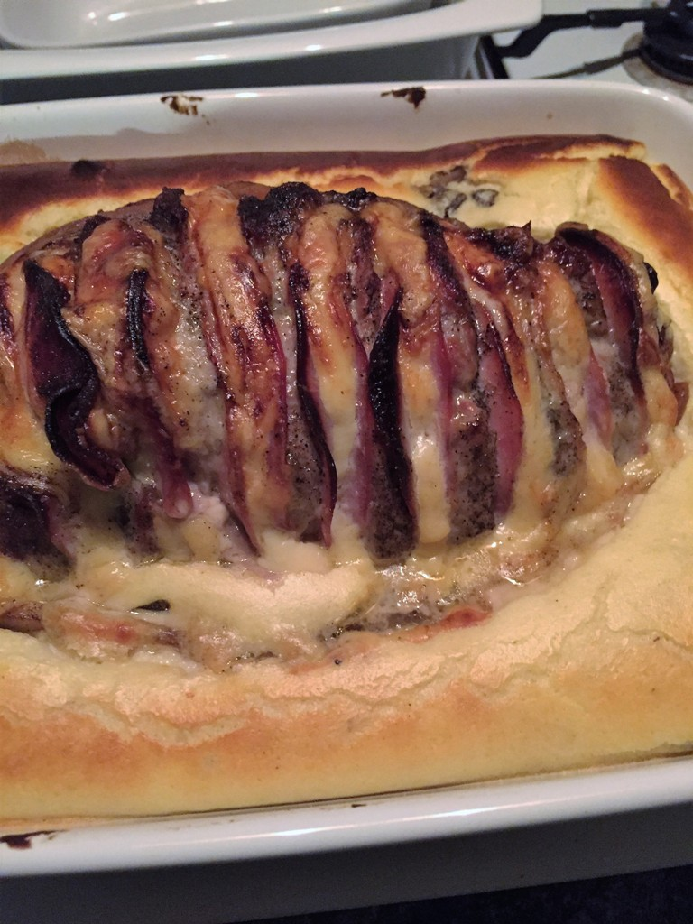
Niveau de difficulté : Moyen
Temps de cuisson : 50 minutes
Temps de préparation : 30 minutes
Temps de repos : 0

Ingrédients pour 6 personnes :
1 Roti de Veau avec barde de 1kg200/1kg300
10 Tranches Conté
10 Tranches de Bacon
1 Cuillère café de fond de veau déshydraté
Sel et poivre

Pour le soufflé :
40 g de Beurre
40 g de Farine
½ Litre de Lait entier
1 Œuf
30 g de Morilles séchées
½ Cuillère à café de Noix de Muscade râpée
Sel et poivre blanc

Matériel :
1 Grand plat à four
1 Batteur électrique
Ficelle de cuisine

Préparation :

Préchauffez votre four à 190°.
Ôtez la ficelle et la barde du rôti, conservez la barde qui vous servira à la fin.
À l’aide d’un couteau, réalisez 10 entailles à intervalles égaux sans aller jusqu’en bas. Il vous sera ainsi plus facile de remettre la barde et la ficelle ensuite.
Glissez entre chaque entaille 1 tranche de bacon et une tranche de fromage repliées en 2. (Voir photo)

Entourez le rôti avec la barde réservée et ficelez tout autour en serrant bien afin que le rôti se tienne bien lors de la cuisson.
Réhydratez le fond de veau avec 1 verre d’eau et versez ce mélange dans le plat de cuisson.
Déposez le rôti dessus, salez légèrement et poivrez généreusement.
Enfournez pour 50 minutes.

Pour le soufflé :

Réhydratez dans un saladier d’eau tiède les morilles séchées.
Dans une casserole, faites fondre le beurre.
Ajoutez la farine en une seule fois et laissez-la torréfier pendant 1 minute à feu doux.
Ajoutez un peu de lait, diluer puis ajoutez le restant.
Laissez cuire à feu doux sans cesser de tourner jusqu’à épaississement.
Égouttez les morilles, recoupez-les en deux ou trois suivant leur taille et incorporez-les à la béchamel.
Salez, poivrez et incorporez la noix de muscade.
Séparez le jaune du blanc de l’œuf et ajoutez le jaune dans la béchamel en mélangeant bien.
Battez en neige le blanc et incorporez-le délicatement à l’aide d’une Maryse à la béchamel.
15 Minutes avant la fin de cuisson du rôti, sortez-le du four.
Récupérez son jus et incorporez-le à la béchamel.
Versez la préparation tout autour du rôti de veau et enfournez pour 15 minutes.
À la sortie du four, découpez entre chaque tranche et disposez les dans un plat de service chaud, répartissez autour le soufflé découpé en morceaux et servez aussitôt.

Conseil :
Lorsque vous entaillez le rôti, faites attention à vous arrêter à 1 cm du bas afin de garder un « socle » à votre rôti. Il ne faut surtout pas dissocier vos tranches, cela le rendrait sec à la cuisson.
Cette manière de l’entailler façon portefeuille lui permet d’être bien tendre et de ne
pas sécher. 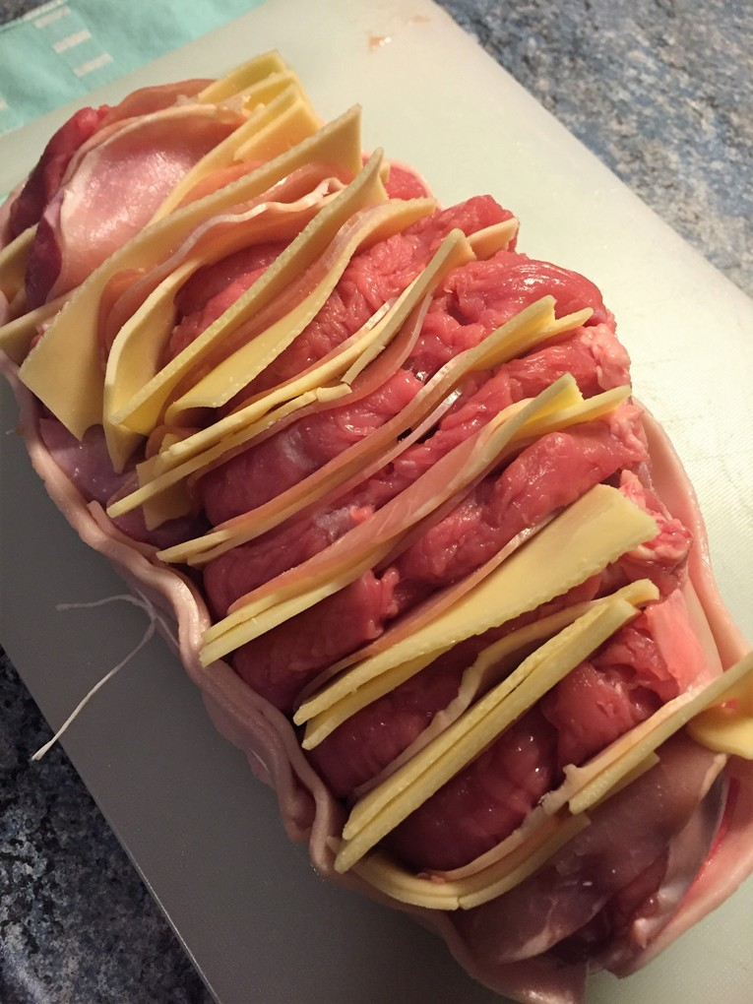

Prévoyez un plat plus grand que votre rôti afin de pouvoir couler tout autour le soufflé en fin de cuisson.

Arrosez 1 ou 2 fois en cours de cuisson et si vous voyez qu’il manque de jus ajouter un peu d’eau. De même couvrez le papier aluminium le s’il dore trop vite.

J’utilise des morilles séchées mais vous pouvez également utiliser des morilles congelées, dans ce cas faites les décongeler à température ambiante dans une passoire afin qu’elles n’apportent pas trop d’eau au soufflé.

Je l’ai servi avec des pommes duchesse et du cresson.

Coté forme :
Le veau n'est pas une viande très grasse, et peut très bien convenir lors d’un régime en privilégiant l’escalope qui est le morceau le plus maigre du veau.
Pauvre en calories, la viande de veau est, au contraire, plutôt bien pourvue en protéines ce qui en fait un aliment aussi nourrissant que le bœuf.
Le fer nécessaire à une bonne oxygénation du sang est présent en quantité intéressante pour de la viande ainsi que le phosphore qui joue un rôle actif à la répartition de l'énergie dans le corps.
Toutefois il est déconseillé aux sujets souffrant de troubles cardio-vasculaires de consommer de la cervelle de veau, véritable bombe à cholestérol.

